LAPORAN MINI PROJECT STUDI KASUS #2
Perancangan Arsitektur Basis Data Highly Available dengan Terraform, Ansible, ProxySQL, dan Docker Security Scanning
Proyek: devops-miniproject2

1. Ringkasan Eksekutif
Mini Project ini berhasil mengimplementasikan arsitektur database e-commerce yang lebih andal dibanding single instance, meliputi replikasi MySQL master-slave, query routing read/write menggunakan ProxySQL, enkripsi data in transit (TLS), penerapan firewall berbasis NSG, serta backup otomatis harian. Proses provisioning dilakukan dengan Terraform dan konfigurasi layanan dilakukan dengan Ansible.
Karena keterbatasan kuota Azure for Students dan arahan Pak Deka, implementasi final menggunakan 3 VM (ProxySQL+App, DB Master, DB Slave) sebagai penyesuaian operasional dari spek ideal 5 VM.

2. Latar Belakang dan Tujuan
Latar belakang kasus adalah bottleneck performa, risiko keamanan transport data, dan belum adanya backup otomatis pada database transaksional single instance.
Tujuan implementasi:
- Membangun high availability database berbasis replikasi.
- Menerapkan read/write split otomatis melalui ProxySQL.
- Mengamankan komunikasi App -> ProxySQL -> Database dengan TLS.
- Menerapkan least-privilege user dan firewalling antar node.
- Mengotomasi backup database dan verifikasi keberjalanannya.
- Melakukan vulnerability scanning image container sebelum deploy.

3. Arsitektur Implementasi
Arsitektur target akademik: 1 ProxySQL, 1 App, 1 DB Master, 2 DB Slave.
Arsitektur implementasi final (penyesuaian instruksi Pak Deka): 3 VM.

Node | Hostname | Peran | IP Privat | IP Publik
VM1 | vm-proxysql | ProxySQL + Application Service | 10.0.2.4 | 85.211.181.13
VM2 | vm-db-master | MySQL Master (Write + Backup) | 10.0.3.5 | 85.211.195.175
VM3 | vm-db-slave1 | MySQL Slave (Read Replica) | 10.0.3.4 | -
Semua node berada dalam VNet terisolasi dengan subnet terpisah dan NSG deny-all inbound + allow rule minimum yang dibutuhkan.

4. Tahap 1 - Kontainerisasi dan Security Scanning
Image yang digunakan:
- ecommerce-app:1.0.0 (custom image)
- proxysql/proxysql:2.6.2 (upstream image)
Image | Critical | High | Medium | Low
ecommerce-app:1.0.0 | 0 | 1 | 3 | 0
proxysql/proxysql:2.6.2 | 2 | 19 | 34 | 53
Temuan penting: image aplikasi sudah cukup ringan, namun masih terdapat 1 temuan HIGH pada dependency npm (picomatch).
Image ProxySQL upstream mengandung banyak CVE (termasuk CRITICAL/HIGH) karena basis paket OS upstream belum dipatch penuh.
Strategi mitigasi yang disiapkan:
- Pinning versi image dan evaluasi berkala patch release ProxySQL.
- Pertimbangkan custom rebuild image ProxySQL berbasis base image yang lebih baru.
- Batasi surface area melalui NSG dan akses hanya port yang diperlukan.
- Simpan evidence scan pada artifacts/security/ untuk audit dan lampiran laporan.
Lokasi artefak scanning:
- artifacts/security/scout-ecommerce-app.txt
- artifacts/security/scout-proxysql.txt
- artifacts/security/scout-summary.txt

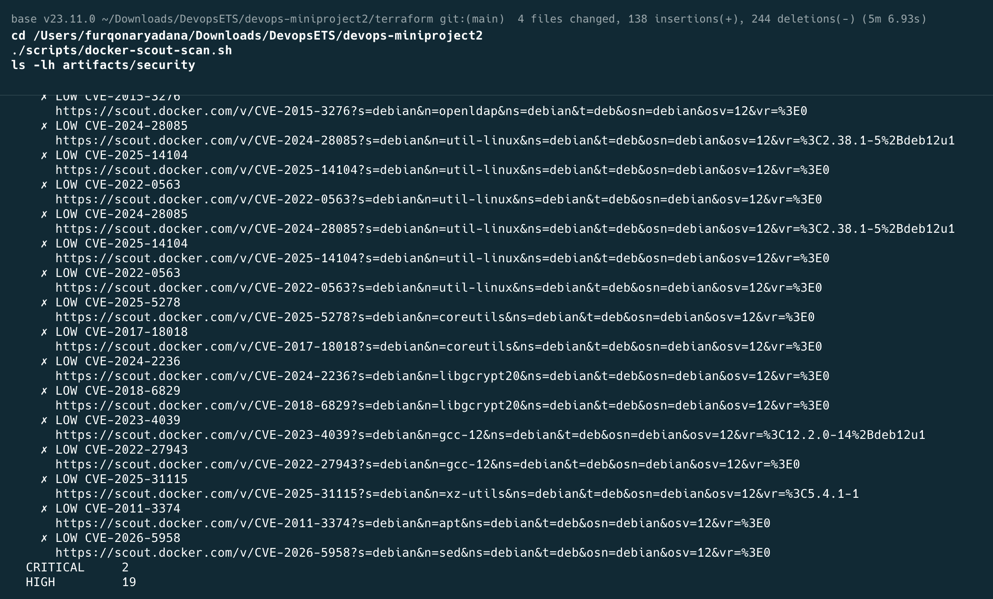

5. Tahap 2 - Infrastructure as Code (Terraform)
Terraform digunakan untuk provisioning Azure Resource Group, VNet/Subnet, NSG, Public IP, NIC, dan Linux VM.
Komponen utama Terraform:
- main.tf: provider + resource group.
- network.tf: virtual network, subnet, NSG, dan association.
- vm-proxysql.tf: VM proxy node.
- vm-db.tf: VM database master + slave.
- vm-app.tf: opsi dedicated app VM (dinonaktifkan saat mode 3 VM).
- outputs.tf: output IP dan SSH command.
Parameter deploy yang digunakan pada implementasi final: location=malaysiawest, vm_size=Standard_B2s_v2, enable_app_vm=false.

6. Tahap 3 - Configuration as Code (Ansible)
Playbook Ansible mengotomasi konfigurasi lintas node, terdiri dari role: common, mysql, proxysql, backup, app.
- Generate CA dan server certificate (TLS).
- Install MySQL dan konfigurasi replication GTID + SSL.
- Setup ProxySQL read/write split dan SSL ke backend MySQL.
- Setup user database dengan least privilege (app, repl, monitor).
- Deploy aplikasi berbasis Docker.
- Setup backup otomatis harian via cron di master.
Perbaikan penting yang diterapkan selama troubleshooting:
- Perbaikan konektivitas replika (bind-address, wait-for master, validasi IO/SQL thread).
- ProxySQL dijalankan via container Docker dan bootstrap via admin port 6032.
- TLS hardening app dengan DB_SSL_REJECT_UNAUTHORIZED=true.
- Sinkronisasi sertifikat frontend ProxySQL agar tidak menggunakan self-signed bawaan.

7. Hasil Pengujian Fungsional
Uji endpoint aplikasi:
- GET /health -> status healthy.
- GET /api/products -> berhasil (read ke reader hostgroup).
- POST /api/orders -> berhasil (write ke writer hostgroup).
- GET /api/orders -> berhasil menampilkan data order terbaru.
Validasi runtime ProxySQL (hasil query admin):
- Hostgroup 10 -> 10.0.3.5 ONLINE use_ssl=1 (Master)
- Hostgroup 20 -> 10.0.3.4 ONLINE use_ssl=1 (Slave)
- Rule 100: ^SELECT .* FOR UPDATE -> hostgroup 10
- Rule 110: ^SELECT -> hostgroup 20
Validasi backup:
- File dump terbuat di /var/backups/mysql dan cron aktif: 0 2 * * * /opt/mysql-backup/mysql-backup.sh

8. Nilai Tambahan
8.1 Health Check Database
Health check dilakukan pada level Ansible (validasi replication IO/SQL thread) dan level aplikasi (retry pool DB). ProxySQL juga memanfaatkan user monitor untuk memeriksa status backend.
8.2 Zero Downtime Patching (Desain)
- Patch dilakukan rolling dimulai dari slave.
- Reader traffic tetap dilayani node slave sehat melalui hostgroup reader.
- Master dipatch setelah verifikasi slave dan konsistensi data.
- Saat patch master, failover terkontrol dapat dilakukan dengan promosi slave jika diperlukan.
- Aplikasi tetap mengarah ke ProxySQL sehingga endpoint klien tetap stabil.
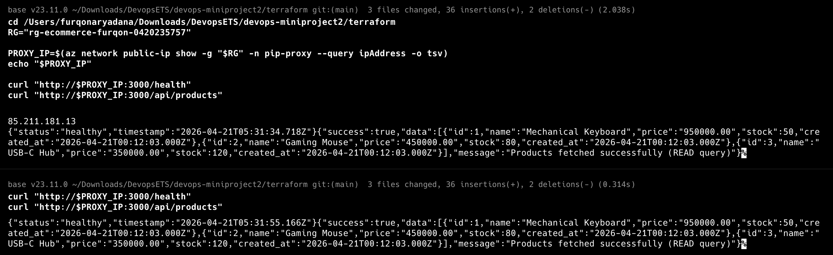

9. Kendala dan Keputusan Teknis
- Keterbatasan quota core dan policy region pada Azure for Students.
- Ketersediaan SKU VM tidak konsisten antar region.
- Penyesuaian arsitektur dari 5 VM menjadi 3 VM mengikuti instruksi Pak Deka agar deployment tetap feasible.
- Beberapa CVE pada image upstream tidak langsung bisa dihilangkan tanpa mengganti base image/upstream version.

10. Kesimpulan
Implementasi berhasil memenuhi tujuan inti studi kasus: high availability berbasis replikasi, read/write splitting, enkripsi in-transit, firewalling antar node, least-privilege access, dan backup otomatis. Dokumentasi serta artefak validasi telah tersedia untuk kebutuhan demonstrasi dan penilaian.

11. Lampiran Command Replikasi Tim
Anggota tim dapat mencoba deployment dari device masing-masing dengan alur singkat berikut:
- terraform init && terraform apply -auto-approve -parallelism=1
- ./inventory/generate_inventory.sh ../terraform ./inventory/hosts.ini
- ansible-playbook site.yml --limit 'localhost,db,proxy,app'
- ./scripts/docker-scout-scan.sh
Dokumen ini dibuat otomatis dari kondisi repository dan hasil verifikasi terkini pada 21 April 2026.

